



BARSAN GLOBAL LOGISTIC

ARAÇ PLANLAMA ELEMANI ( HADIMKÖY ) İş İlanı

ARANAN NİTELİKLER
- İstanbul Ticaret Üniversitesi ilgili bölümlerinden mezun.
- Takipçi ve Analiz yeteneği gelişmiş, İnsan ilişkileri kuvvetli
- Uluslararası lojistik sektörü kara nakliye alanında en az 2 yıl deneyimi olan,
- Esnek çalışma saatlerine uyum sağlayabilen
- Tercihen Küçükçekmece - Avcılar-Esenyurt - Beylikdüzü - civarında ikamet eden

İŞ TANIMI
- Şirketimizin Hadımköy de bulunan Tır İşletme Direktörlüğünde görevlendirilmek üzere Araç Planlama Elemanı istihdam edilecektir.
Son Başvuru Tarihi: 24.06.2016

Yukarıda şartlara uyum sağlayan mezunlarımız http://kariyerportali.ticaret.edu.tr/ sitesinden özgeçmiş oluşturarak açık pozisyonlar bölümünden başvuruda bulunabilirler.
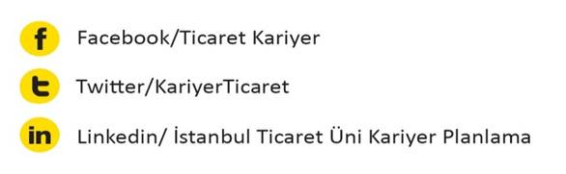
Not: Bu ilan, sadece İstanbul Ticaret Üniversitesi öğrencilerini ve mezunlarını bilgilendirme amacı taşımaktadır.

